Woche vom 22.-26.02.2021 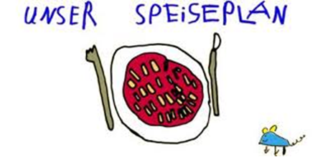.-

Woche vom 22.-26.02.2021 (KW 8)

Montag:

Fischstäbchen, Bratkartoffeln, Buttergemüse

Dienstag:

Gnocchi mit Tomatensoße

Mittwoch:

Maultaschen in Gemüsesuppe

Donnerstag:

Milchreis

Freitag:

Nudeln mit Tofusoße

Frühstück und Mittagessen je 3,00 Euro

